# 1 Grundbegriffe und elementare Logik

**Junktoren**

|  |  |  |
| --- | --- | --- |
| Zeichen | Prädikat | Bezeichnung |
| $$¬$$ | $$¬A$$ | **not** A |
| $$∧$$ | $$A∧B$$ | A **and** B |
| $$∨$$ | $$A∨B$$ | A **or** B |
| $$⇒$$ | $$A⇒B$$ | **if** A **then** B |
| $$⇔$$ | $$A⇔B$$ | A **==** B |

**Beweistechniken**

$$∀:für alle Elemente aus G zeigen dass gilt, Variablen verwenden oder 1 Gegenbeispiel$$

$$∃:ein Beispiel oder für alle Elemente zeigen dass nicht gilt.$$

* **Direkter Beweis** A => B
* **Beweis durch Widerspruch:** Annahme A wäre Falsch => Widerspruch
* **Beweis durch Kontraposition**: A => B beweisen $¬B=>¬A$
* **Beweis durch Gegenbeispiel:** Beispiel wo nicht stimmt
* **Beweis durch Äquivalenz:** A ⬄ B beweisen A=> B und B=> A

Existiert genau ein: $∃!x\left(A\left(x\right)\right)=\underset{mind eins}{\underbrace{∃x\left(A\left(x\right)\right)}}∧\underset{nicht zwei}{\underbrace{∀y,z\left(A\left(y\right)∧A\left(z\right)⇒y=z\right)}}$

(n Z): gerade Zahl: x=2n ungerade: x= 2n+1, d. 3 teilb. x= 3n, nicht d. 3 teilb. x=3n+1 und x=3n+2

**Junktor Regeln**

|  |  |  |
| --- | --- | --- |
| Doppelte Negation | $$¬¬A$$ | $$⇔A$$ |
| Kommutativität | $$A∧B \\ A∨B$$ | $$⟺ B∧A$$ $$B∨A$$ |
| Assoziativität | $$(A∧B)∧C \\ (A∨B)∨C$$ | $$⟺ A∧(B∧C)$$ $$⟺ A∨(B∨C)$$ |
| Distributivität | $$A∧(B∨C) \\ A∨(B∧C)$$ | $$⟺\left(A∧B\right)∨(A∧C)$$ $$⟺\left(A∨B\right)∧(A∨C)$$ |
| De Morgan | $$¬\left(A∧B\right) \\ ¬\left(A∨B\right)$$ | $$⇔¬A∨B$$ $$⇔¬A∧¬B$$ |
| Implikation | A => B | ⬄ |
| Äquivalenz | A ⬄ B | ⬄ *(B=>A)*  ⬄ |
| Tautologie / Widerspruch | $$A∨A⟺A \\ A∨¬A⟺Taut.$$ $$A∨T ⟺Taut.$$ $$A∨W ⟺A$$ | $$A∧A⟺A \\ A∧¬A⟺Wds.$$ $$A∧T ⟺A$$ $$A∧W ⟺Wds.$$ |

**Quantor Regeln**

|  |  |  |
| --- | --- | --- |
| Vertauschungsregel | $$∀x A\left(x\right)$$ | $$⇔¬∃x ¬A(x)$$ |
| Vertauschungsregel | $$∀x∈K A\left(x\right)$$ | $$⇔¬∃x∈K ¬A(x)$$ |
| Allquantor | $$∀x∈K A\left(x\right)$$ | $$⇔∀x(\left.x∈K⇒ A\left(x\right)\right)$$ |
| Existenzquantor | $$∃x∈K A\left(x\right)$$ | $$⇔∃x(\left.x∈K∧ A\left(x\right)\right)$$ |

**Aussage**

Unter einer Aussage wollen wir ein «sprachliches Gebilde» verstehen, welchem zumindest im Prinzip ein Wahrheitswert «wahr» oder «falsch» zugeordnet werden kann.

**Prädikat**

Ein Prädikat ist im Wesentlichen eine Aussage, die freie Variablen enthält.   
Aussagen sind 0-stellige Prädikate. Aussage mit N freien Variablen sind N-stellige Prädikate.

**Quantoren**

|  |  |  |
| --- | --- | --- |
| Zeichen | Bezeichnung | Beispiel |
| $$∀$$ | Allquantor | $$∀x A(x)$$ |
| $$∃$$ | Existenzquantor | $$∃x A(x)$$ |

Distributiv gilt nicht! Aber gleiche Quantoren dürfen zsm gefasst werden. Reihenfolge ist wichtig!

**Reihenfolge der Bindung: $Quantoren, \left(,\right), ¬, ∧, ∨, ⇒, ⇔$ (Syntaxbaum zeichnen!)**

**Junktoren Wahrheitstabellen**

|  |  |  |  |  |  |
| --- | --- | --- | --- | --- | --- |
| A | **B** | $$A∨B$$ | $$A∧B$$ | A => B | A ⬄ B |
| 0 | 0 | 0 | 0 | 1 | 1 |
| 0 | 1 | 1 | 0 | 1 | 0 |
| 1 | 0 | 1 | 0 | 0 | 0 |
| 1 | 1 | 1 | 1 | 1 | 1 |

# 2 Syntax und Semantik

**Gleiche Regeln bei Aussagenlogischen Formeln wie bei Junktoren**

**Äquivalente Formeln** werden folgendermassen geschrieben: $F≡G$

1. Impliaktion eliminieren, 2. Negation in Klammern hinein, 3. Distributiv Gesetz anwendenf
2. Kann auch aus Wahrheitstabelle (0 => Knf (minterm), 1 => DNf)

**Negations Normalform (NNF)**

* Alle Negationen kommen in Literalen vor (direkt vor Buchstabe nicht vor ()
* Es gibt keine Implikationen

**Disjunktiver Normalform (DNF)**

* $\left(a∧¬b\right)∨\left(a∧¬b ∧d\right)∨¬c or a∧¬b or$ $a∨¬b or a$ or p ∧ ($¬$ q ∧ p) or $¬$ p∨(q∨ ($¬$ q ∧ p))

**Konjunktiver Normalform (KNF)**

* $\left(a∨b\right)∧\left(a∨¬b ∨d\right)∧¬c or a∧¬b or$ $a∨¬b or a$ or (p ∨ q) ∧ (p ∨ (p ∨ p)) or p ∧ ($¬$ q ∧ p)

**Wahrheitstabelle / Baum / Belegung**

* Der letzte Eintrag der ersten Zeile ist die Formel *F*.
* Wenn *A* in einer Spalte vor *B* erscheint, dann ist *A* eine Teilformel von *B*.

Beispiel: $F=A ∨ ¬(B∧C)$

|  |  |  |  |  |  |
| --- | --- | --- | --- | --- | --- |
| A | B | C | $$B∧C$$ | $$¬(B∧C)$$ | $$A ∨ ¬(B∧C)$$ |
| 0 | 0 | 0 | False | True | True |
| 0 | 0 | 1 | False | True | True |
| 0 | 1 | 0 | False | True | True |
| 0 | 1 | 1 | True | False | False |
| 1 | 0 | 0 | False | True | True |
| 1 | 0 | 1 | False | True | True |
| 1 | 1 | 0 | False | True | True |
| 1 | 1 | 1 | True | False | True |

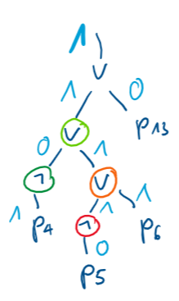

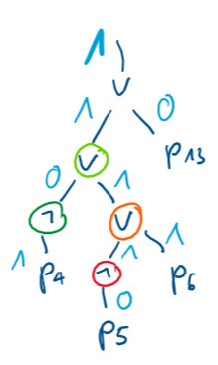

**Belegung (völlig willkürlich, dass (wahr/falsch) eigentlich)**

* kann Ausgewertet werden mit: Wahrheitstabelle, Baum, Belegung

Die Funktion $\hat{B}$ ordnet jeder aussagenlogischen Formel ihren Wahrheitswert bezüglich dessen Belegung $B$ zu. $\hat{B}:F→\{false, true\}$



$\hat{B}\left(F∧G\right)$ $=and\left(\hat{B}\left(F\right),\hat{B}\left(G\right)\right)$

$\hat{B}\left(F∨G\right)$ $=or\left(\hat{B}\left(F\right),\hat{B}\left(G\right)\right)$

$\hat{B}\left(¬G\right)$ $=not\left(\hat{B}\left(F\right),\hat{B}\left(G\right)\right)$

Beispiel: Bestimmen Sie $\hat{B}$ der Formel $\left(u→r\right)∧s$**(als Gleichungslösung)**

$B\left(p\right)=B\left(q\right)=B\left(r\right)=B\left(s\right)=true$

$B\left(u\right)=B\left(v\right)=false$

$$\hat{B}\left(\left(u→r\right)∧s\right)=and\left(\hat{B}\left(u→r\right), \underset{true}{\underbrace{\hat{B}\left(s\right)}}\right)=\hat{B}\left(u→r\right)=or\left(¬\hat{B}(u),\underset{true}{\underbrace{\hat{B}(r)}}\right)=true$$

Eine aussagenlogische Formel *A* heisst

Allgemeingültig (Taut.) Alle Belegungen $∀\hat{B}\left(A\right)=true$

Unerfüllbar (Wid.) Alle Belegungen $∀\hat{B}\left(A\right)=false$

Erfüllbar Min. Eine Belegung $∃\hat{B}\left(A\right)=true$

Widerlegbar Min. Eine Belegung $∃\hat{B}\left(A\right)=false$

Gültig/Wahr(unter 1 Belegung) $\hat{B}\left(A\right)=true$

# 3 Mengen, Relationen und Graphen

**Rechenregeln**

Mächtigkeit/Kardinalität: |X| = Anz. Elemente (|∅| = |{}| = 0 und |{∅}|=1 (+ {} )

Zwei Mengen die keine gemeinsamen Objekte haben heissen disjunkt.

Kommutativität der Vereinigung und des Schnittes: $$A∪B=B∪A und A∩B=B∩A$$

Assoziativgestze von Schnitt und Vereinigung: $A∪(B∪C)=(A∪B)∪C und A∩(B∩C)=(A∩B)∩C$

Distributivgesetze von $∩und ∪$: $$A∩(B∪C)=(A∩B)∪(A∩C) und A∪(B∩C)=(A∪B)∩(A∪C)$$

Idempotenzgesetz: $$A∩A=A und A∪A=A$$

Regeln von De Morgan: $$\left(C\backslash A\right)∩\left(C\backslash B\right)=C\backslash (A∪B) und \left(C\backslash A\right)∪\left(C\backslash B\right)=C\backslash (A∩B)$$

$$\overline{A∪B}=\overline{A}∩\overline{B} und \overline{A∩B}=\overline{A}∪\overline{B}$$

Notationen

$\text{Menge: Zusammenfassung wohlunterscheidbarer Objekte}$

* $y∈X /$ Explizite Schreibweise: {1, 2, 3, 4, …}
$\left[a, b\right]=\left\{x∈R\right|a≤x≤b\}$

* $]a,b[ =(a,b)$ = $\left\{x∈R\right|a<x<b\}$
* $]a,b] =[a,b)$ = $\left\{x∈R\right|a≤x<b\}$
* Bsp. Prädikat: {F(x |x $∈$ N} ={2x|x $∈N\}$

Zahlenmengen

* $N$ = Natürliche Zahlen = {0, 1, 2, 3, …}
* ∅ (leere Menge) = {} (nicht reflexif!)

Teilmengen

* X ist eine *Teilmenge* von Y: $X⊆Y$
* X ist eine echte *Teilmenge* ($X≠Y$) von Y: $X⊂Y$
* A\Y [mit A = Grundmenge] = Komplement/ Komplementärmenge von X[anderer Teilmenge]

$A∪\overline{A}=G und A∩\overline{A}=∅$

$\overline{G}=∅ und \overline{∅ }=G$

Operationen

* Vereinigung $X∪Y≔\{x|x∈X∨x∈Y\}$
* Schnittmenge $X∩Y≔\{x|x∈X∧x∈Y$}
* Differenz

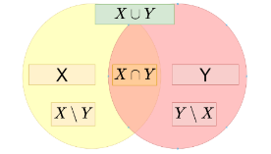

**Potenzmenge**

$P\left(A\right)≔\{x|x⊆A\}$ mit Mächtigkeit $\left|P\left(A\right)\right|=2^|A|$

* $∅∈P(A)$ Jede Potenzmenge enthält die leere Menge

$⊆jedes Objekt ist in linksdavon enthalten.$

Beispiel

* $P\left(\left\{0, 1\right\}\right)=\{∅, \left\{0\right\}, \left\{1\right\}, \{0, 1\}$}

**Kartesisches Produkt** = Kreuzprodukt (Mächtigkeit = |AxB| = |A|*|B|, keine Kommutativität) ( ein Element davon ist ein Tupel)

Das *kartesische Produkt* von $A_{1},…,A_{n}$, ist die Menge aller $n$-Tupel mit Einträgen aus den Mengen $A_{1},…A_{n}$ das alle möglichen Kombinationen enthält

Beispiel $A=\{0, 1\}, B=\{2, 3\}$ = $A×B=\{(0, 2), (0, 3), (1, 2), (1, 3)\}$

∅ × {∅} = ∅

**Partitionen und Blöcke**

Eine Partition $P=\{P_{i}|i∈I\}$ Zerlegung in Teilmengen (Beliebige disjunkte.)

* Die Elemente von *P* sind nicht leer und paarweise disjunkt
$\bigcup_{i∈I}{P_{i}=A}$

$Vereinigung ergibt ursprüngliche Menge$

* Partition = Menge aller Äquivalenzklassen

Die Elemente einer Partition werden Blöcke genannt.



**Surjektiv, Injektiv und Bijektiv**

Surjektiv Elemente der Zielmenge werden *mindestens* einmal getroffen (rechtstotal).   
Injektiv Elemente der Zielmenge werden *maximal* einmal getroffen (linkseindeutig).

Funktion: linkstotal (mind 1 Pfeil nach B für jedes Element von A), rechtseindeutig (max. 1 Pfeil nach recht für jedes Element von A)

Bijektive Relation: rechtstotal, linkseindeutig (Surjektiv + Injektiv = Bijektiv)

**Rechenregeln:**

Falls X=> Y Injektiv und Y=>Z Injektiv dann ist auch X=>Z Injektiv

Falls X=> Y Surjektiv und Y=>Z Surjektiv dann ist auch X=>Z Surjektiv

**Bsp:** abababab auf endliche Wörter mit a,b,c =>

ab =>b, aa => a, bb => c, ba => c zbsp.

Binär, bei 0 trennen

**Ordnungstypen**

Es sei *R* eine binäre Relation auf der Menge *M*.

* Totale Ordnung Kein unvergleichbares Element (+ Halbordnung)
* Wohlordnung mind. 1 min. Element pro Teilmenge (+ Totale Ordnung)
* Wohldefinierte Funktion Jedes Element aus Äquivalenzklassse hat gleichen Fuktionswert

**Relationen (Teilmenge eines Kartesischen Produkts)**

2 Stellige (binäre) Relation $R$ mit $\left(x, y\right)∈R$, dann schreiben wir auch $xRy$.

Verbindung von Relationen mit Komposition $g∘f und {\left(s∘r\right)}^{-1}=r^{-1}∘s^{-1}$

**Darstellung**

Aufzählend: R= {(1,2), (2,1)}, Beschreibend: aRb «b ist … a», Tabelle/Matrix, Graph, Bipartiter Graph (siehe unten rechts), gerichteter Graph ( nur Homogene Relationen (unten links)

**Unvergleichbar**

Zwei Elemente $x, y∈M$ heissen R-unvergleichbar, falls weder $xRy$ noch $yRx$ gilt.

**Minimal / Maximal**

Ein Element $x∈X$ einer Teilmenge $X⊆M$ von *M* heisst

* *R-minimal* in X, falls es kein anderes Element $y∈X$ mit *yRx* gibt. (obe)
* *R-maximal* in X, falls es kein anderes Element $y∈X$ mit *xRy* gibt. (unne)

**Graphen**

Die Relation $R$ auf $M=\{a, b, u, b, x, y, z\}$ sei durch den Graph $(M, R)$ gegeben.

Minimal (Nur ausgehende Pfeile) = $a, x$  
Maximal (Nur eingehende Pfeile) =

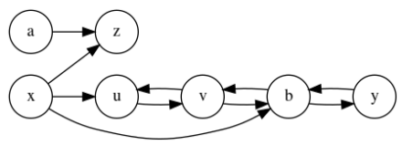

Eine binäre Relation $R$ auf eine Menge $X$ heisst:

Ein Bild, das Tisch enthält.
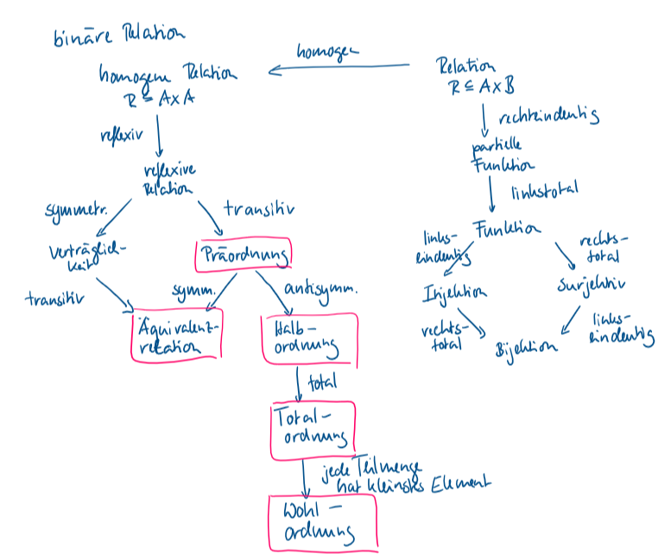

**Abzählbar**

Eine Menge $X$ heisst *abzählbar*, wenn … (oder) … .

* Gleichmächtig wie N
* können durchnummeriert werden (Wiederholungen erlaubt)
$X=∅$

* Schubfachprinzip: Wenn n Objekte auf m Behälter verteilt werden und n>m gilt, dann gibt es keine Injektive Funktion und gäbe es eine Injektive Funktion wäre die Menge m unendlich
  + Die Menge A ist Abzählbar
  + Es gibt eine surjektive Funktion $F:N→A$
  + Es gibt eine injektive Funktion $F:A→N$
  + Es gibt eine bijektive Funktion $F:A→N$
  + Es gibt eine bijektive Funktion $F:N→A$

**Überabzählbar**

Eine Menge $X$ heisst *überabzählbare* wenn sie…

* Nicht abzählbar ist

**Hasse-Diagramm**

Das Hasse-Diagramm bietet eine Vereinfachte Darstellung einer Halbordnungs-Relation.

* Pfeile werden weggelassen. Der Graph geht nach «oben».
* Verbindungen zwischen zwei Punkten werden weggelassen, wenn es bereits eine «indirekte Verbindung» gibt.
* Verbindungen von einem Punkt zu sich selbst werden weggelassen.

Beispiel

Teilbarkeitsrelation auf der Menge $\{1, 2, 4, 7, 14, 28\}$

* Minimale Elemente $=\{1\}$
* Maximale Elemente

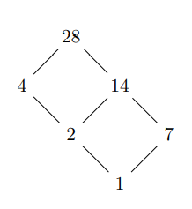

**Äquivalenzklasse**

Gleiche Eigenschaften wie Partition

Notation : xRy : $x\sim y$ und dann gilt: |x|~ =|y|~ (Äquivalente Elemente repräsentieren stets dieselbe Äquivalenzklasse und jedes Element der Äquivalenzklasse ist auch Repräsentant derselben)

**Faktormenge = Menge aller Äquivalenzklassen**

**DAG** (**D**irected **A**cyclic **G**raph) Gegenteil: Zyklus

Jeder endliche DAG besitzt (mindestens) eine topologische Sortierung.

**Topologische Sortierung = Reihenfolge eindeutig**

Es sei *M* eine endliche Menge und $G=(M, E)$ ein DAG. Eine lineare Ordnung $≼⊆M×M$ ist eine *topologische Sortierung* von G, wenn für alle $a, b∈M$ gilt:

$$aE^{*}b⇒a≼b$$

|  |  |
| --- | --- |
| Abzählbar | Überabzählbar |
| $$\{1,2,3\}$$ | $I$ $=irrationale Zahlen$ |
| $$P$$ | $R$ $=reelle Zahlen$ |
| $N$ (0,0) (0,1) Diagonalarg. | $C$ $=komplexe Zahlen$ |
| $$Z$$ | $B\left(∞\right)$ $=alle unendlichen Binärsequenzen$ |
| $$Q$$ | $P\left(N\right)$ $=Potenzmenge von N$ (unendlich grosse Teilmengen) |
| Menge aller Programme | Menge aller Funktionen |
| Jede endliche Menge / Teilmenge einer abzählbaren Menge | Beliebige Teilmenge einer abzählbaren Funktion (hat kein max /minima kann Menge sich selbst sein) |
| Vereinigung von abzählbar vielen abzählbaren Mengen |  |
| $N x N$ (und alles was abzählbar ist auch gekreuzt) |  |

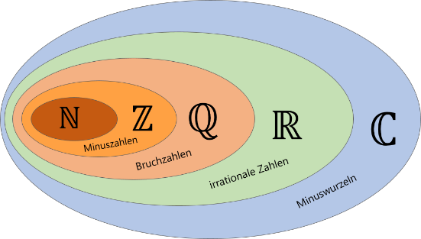

# 4 Rekursive Strukturen und die natürlichen Zahlen

**Fakulatät: F!** f(n) = n*(n-1)*(n-2)*…*3*2*1

**Darstellungen:**

* **Aufzählend:** f(1), f(2), f(3), …
* **Explizit:** f(n) = …
* **Rekursiv:** f(1) =… , f(n) = f(n-1)… / f(n+1) = f(n) *…

**Peano Axiome**

* 0 ist eine natürliche Zahl.
* Jede natürliche Zahl {\displaystyle n}n hat eine natürliche Zahl {\displaystyle n'}n' als Nachfolger.
* 0 ist kein Nachfolger einer natürlichen Zahl.
* Natürliche Zahlen mit gleichem Nachfolger sind gleich.
* Enthält die MengeX die 0 und mit jeder natürlichen Zahln auch deren Nachfolger n, so bilden die natürlichen Zahlen eine Teilmenge von X.

{\displaystyle 0\in \mathbb {N} }{\displaystyle \forall n(n\in \mathbb {N} \Rightarrow n'\in \mathbb {N} )}

**Induktion**

**IV: Induktionsverankerung:** (Überprüfung für kleinstes Element)

**IA: Induktionsannahme:** (Annahme für n ist die Aussage wahr)

**IB: Induktionsbehauptung:** (Behauptung für n+1 ist die Aussage wahr)

**IS: Induktionsschritt:** Mit Hilfe der Annahme und dem Schritt n+ 1 muss sich die Behauptung für n+ 1 als wahr ergeben.

Oder: Bei IB: Methode des Kleinsten Verbrechers: Kleinste natürliche Zahl mit nicht der Eigenschaft E(x). Jede Teilmenge (nicht leer der natürlichen Zahlen hat ein kleinstes Element. => Widerspruch.

Ein Bild, das Text enthält.

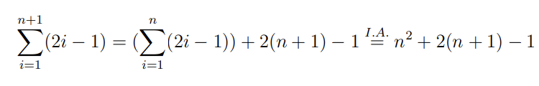

Ein Bild, das Text enthält.

Stetig absteigend in N-> N (Halbordnung) f(x) =< g(x): gn(x) = max(0, x − n)

# 5 Elementare Zahlentheorie

**Lemma von Bézout (= Lineare diophantische Gleichung)**

$ggT\left(x, y\right)=ax+by$ (es gibt x,y ≠0 sodass a, b existiert, kann mit erw. Euklid. Algorithmus ein Zahlenpaar bestimmt werden)

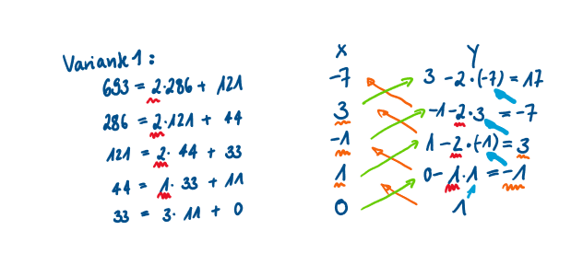

Variante 2

Ein Bild, das Text enthält.

Vor die grössere Zahl x/y kommt die kleinere von a/b.

**Teilbarkeit**

Sind $x, y∈Z→x Teiler von y$, falls es kein $k∈Z$ gibt mit $xk=y$.

$$x teilt y⇔x|y:⇔∃k∈Z\left(y=xk\right)$$

**Euklidischer Algorithmus**

Für $n, m∈N$ mit 0 < n < m gilt

$$ggT\left(n, m\right)=ggT\left(n, m-n\right)=ggT(m, m-n)$$

**Definition kgV und ggT**

Seien $n, m∈Z$. *Kleinstes gemeinsames Vielfaches* von $n$ und $m$:

$$kgV\left(n, m\right)≔\min\left\{k∈N \right| n|k∧m|k\}$$

Ist $n≠0$ oder $m≠0$. *Grösster gemeinsamen Teiler* von $n$ und $m$:

$ggT\left(n, m\right)≔\max\left\{k∈N \right| k|n∧k|m\}$ (Berechnung mit S. v. Euklid / Primfaktorzerlegung)

* n*m = kgV(n,m)*ggT(n,m)
* ggT(n,1) = 1 / ggT(n, 0) = n / ggT(n, n) = n /
* falls n, m teilerfremd: ggT(n,m) = 1
* ggT(n, m)= ggT(m, n)
* ggT(n, m) = ggT(n, m-n)
* ggT(n, m) = ggT(n, m-k*n)

**Verknüpfungstabelle**

Die Verknüpfungstabelle der Multiplikation in $Z/4$

|  |  |  |  |  |
| --- | --- | --- | --- | --- |
| $$∙$$ | $$\overline{0}$$ | $$\overline{1}$$ | $$\overline{2}$$ | $$\overline{3}$$ |
| $$\overline{0}$$ | $$\overline{0}$$ | $$\overline{0}$$ | $$\overline{0}$$ | $$\overline{0}$$ |
| $$\overline{1}$$ | $$\overline{0}$$ | $$\overline{1}$$ | $$\overline{2}$$ | $$\overline{3}$$ |
| $$\overline{2}$$ | $$\overline{0}$$ | $$\overline{2}$$ | $$\overline{0}$$ | $$\overline{2}$$ |
| $$\overline{3}$$ | $$\overline{0}$$ | $$\overline{3}$$ | $$\overline{2}$$ | $$\overline{1}$$ |

**Primzahlen**

Eine natürliche Zahl $p∈N$ ist eine *Primzahl $P$* , wenn $\left|T\left(p\right)\right|=2$ gilt.

1. Jede Primzahl $p$ hat genau zwei unterschiedliche Teiler $T=\{1, p\}$
2. Jede ganze Zahl $z$ besitzt mind. einen Primfaktor $p∈P$
3. Es gibt unendlich viele Primzahlen (bw. Durch Widerspruch Produkt + 1)

**Multiplikatives Inverse**

Sind $\overline{k},\overline{r}∈Z/n$ mit $\overline{k}∙\overline{r}=\overline{1}$, so sagen wir $\overline{r}$ sei invers zu $\overline{k}$ und schreiben auch ${(\overline{k})}^{-1}$ für $\overline{r}$. Bei Restklassen von Primzahlen ist jedes $\overline{r}$ invers zu $\overline{k}$.

* $\overline{k}∙\overline{r}=\overline{1}$ $ggT\left(\overline{k}, \overline{n}\right)=\overline{z}$ $\overline{z}=\overline{1}→\overline{k}$ hat EIN Inverses in $Z/n$
* We look for x such that:
  + a * x = 1 mod m => Erweiterter Euklidischer Alg.

Ein Bild, das Text enthält.

**Restklassen (= Äquivalenzklassen)**

Es sei $n∈N$ beliebig. Wir definieren eine Relation $≡_{n}$ auf $Z$ wie folgt $(r,z∈Z)$

$r≡_{n}z$ $⟺n|(r-z)$

$r=z mod n$ $⟺z = q*n+r$

Es sei $n∈N$ beliebig. Für jede ganze Zahl $z$ bezeichnen wir mit

${[z]}_{n}≔\left\{r∈Z\right|r≡_{n}z\}$ = Restklasse

Restklassenmenge:

Die Äquivalenzklasse von $z$ der Relation $≡_{n}$ heisst *Restklassenmenge* von $z$. (Es wird standardmässig immer der kleinste Vertreter der Restklassenmenge angegeben)

$Z/n={[z]}_{n}=\overline{k}$

$Z/n=\left\{\overline{k} | 0≤k<n-1∧z≡_{n}k\right\}=\{\overline{0},\overline{1},\overline{2},…,\overline{n-1}\}$

**Rechenregeln**

Wir definieren die Verknüpfungen $\text{∙ = }Multiplikation$ und $+ =Addition$



$\text{∙ = }Multiplikation$ ${\left[x\right]}_{n}+{\left[y\right]}_{n}≔{\left[x+y\right]}_{n}$

$+=Addition$ ${\left[x\right]}_{n} ∙ {\left[y\right]}_{n}≔{\left[x ∙ y\right]}_{n}$

Primes Restklassensystem:

$Z^{*}/n$ nur Restklassen die zu n ein Multiplikativ Inverses besitzen bzw. teilerfremd sind.

**Primfaktorzerlegung**

Es sei $p_{i}$ jeweils die *i-te* Primzahl. Für $n∈N>1$ gibt es eine eindeutig bestimmte, endliche Folge $\left\{a_{1},…,a_{k}\right\}∈N$ mit $a_{k}≠0$, so dass

$$n=\prod_{i=1}^{k}{p_{i}^{a_{i}}}$$

Beispiel

$24=2∙2∙2∙3=2^{3}∙3^{1}$

$520=2∙2∙2∙5∙13=2^{3}∙5^{1}∙{13}^{1}$

**Multiplikatives Inverses bestimmen**

1. $a∙\overline{k}+ b∙\overline{n}=\overline{1}$ (Pröbeln)
2. Erweiterter Euklidischer Algorithmus

**Satz von Euler, Kl. Satz von Fermat**

ggT(a,m) = 1 => aphi(m)

Euler’sche Phi-Funktion

Ein Bild, das Text enthält.

Kl. Satz von Fermat

Ein Bild, das Text enthält.

**Chinesischer Restsatz $(KgV 2.0)$**

Simultane Kongruenz $\left(Z/(n_{1},…,n_{k})\right)$

Hier muss jeweils mit Alg. Inverses bestimmt werden

Ein Bild, das Text enthält.
